**BEGINNER SQL SERVER**

**ACTIVITY PERTEMUAN 7**

**(Pemrograman SQL Server)**

**LEMBAR JAWABAN**

Nama : Ali Akbar Said

NPM : 50421119

Hari / Tanggal : Sabtu, 03 Desember 2022

Shift ke- : 4

1. **Buatlah query untuk menghasilkan data seperti dibawah ini (POINT 20)**



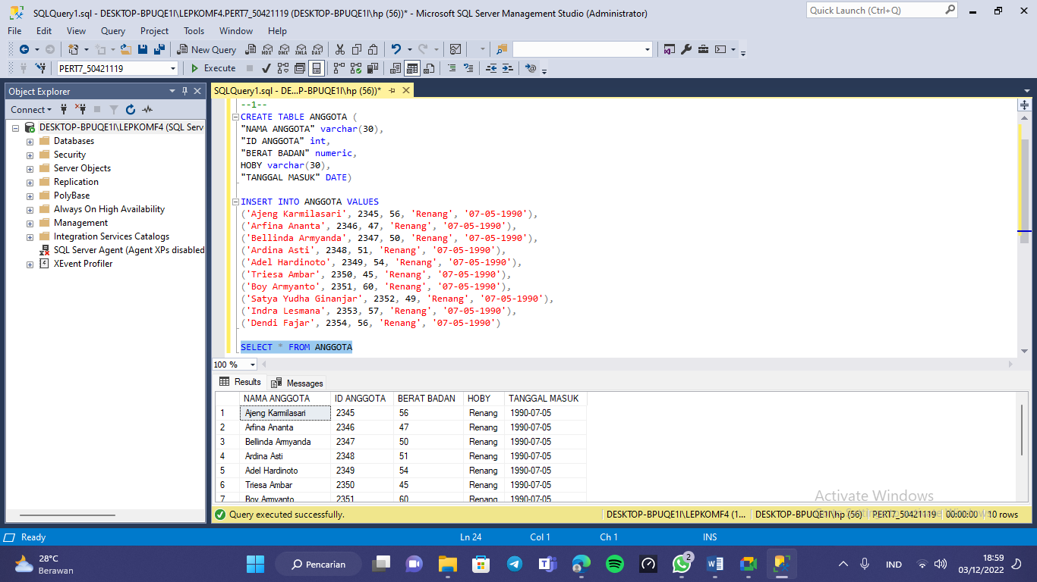

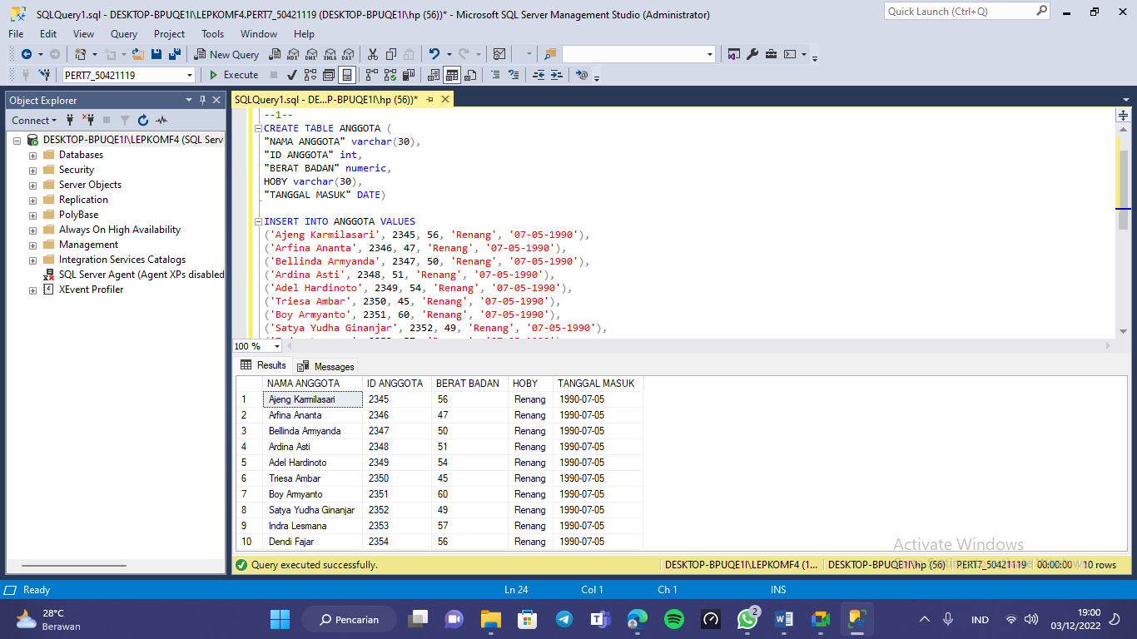

1. **Buatlah table DATA_BARANG1 yang memiliki field KODE_BARANG, NAMA_BARANG, BANYAK_BARANG. Selanjutnya buat kembali table DATA_BARANG2 yang memiliki field KODE_BARANG, NAMA_BARANG, BANYAK_BARANG. (POINT 20)**

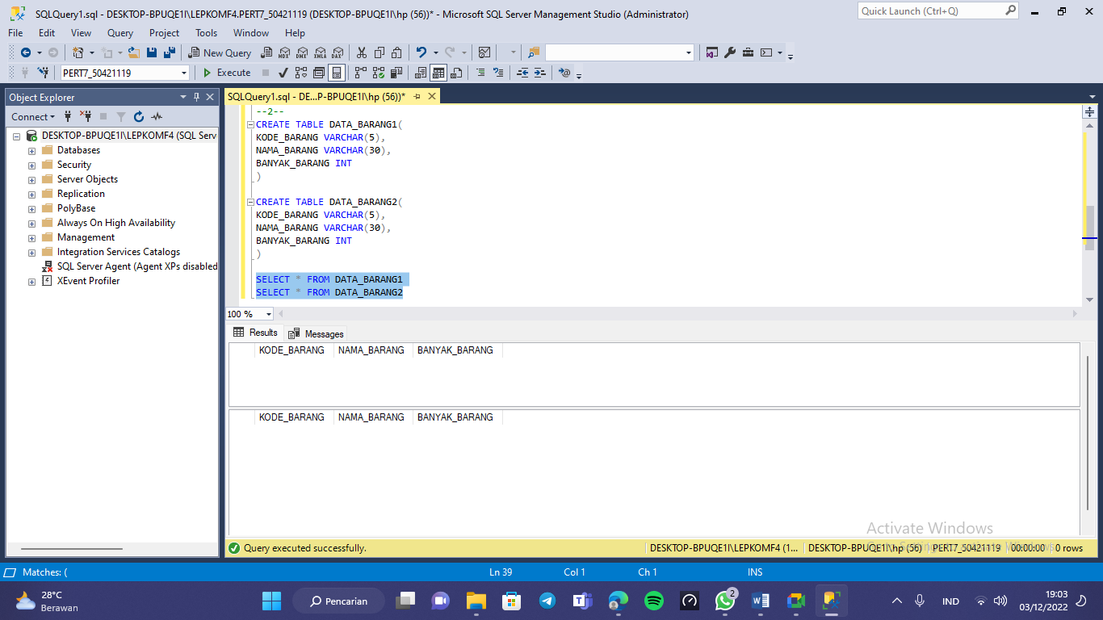

1. **Buatlah trigger dengan memanfaatkan perintah insert ke dalam table DATA_BARANG1. (POINT 20)**

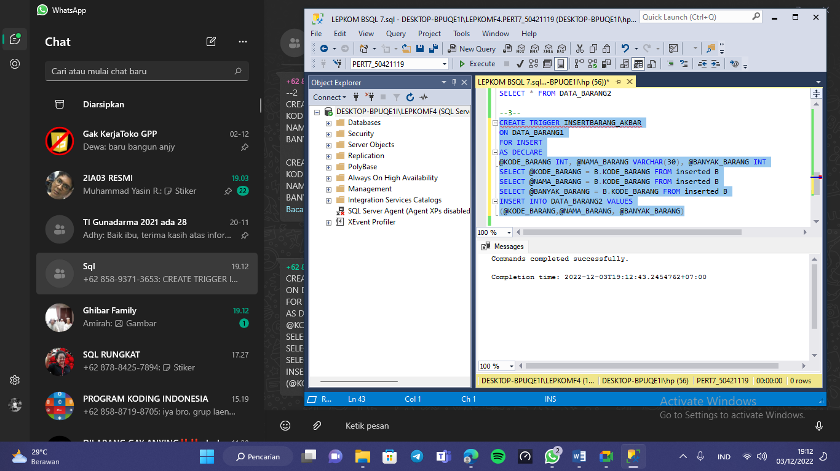

1. **Buatlah trigger dengan memanfaatkan perintah delete ke dalam table DATA_BARANG2 untuk kolom KODE_BARANG (POINT 20)**

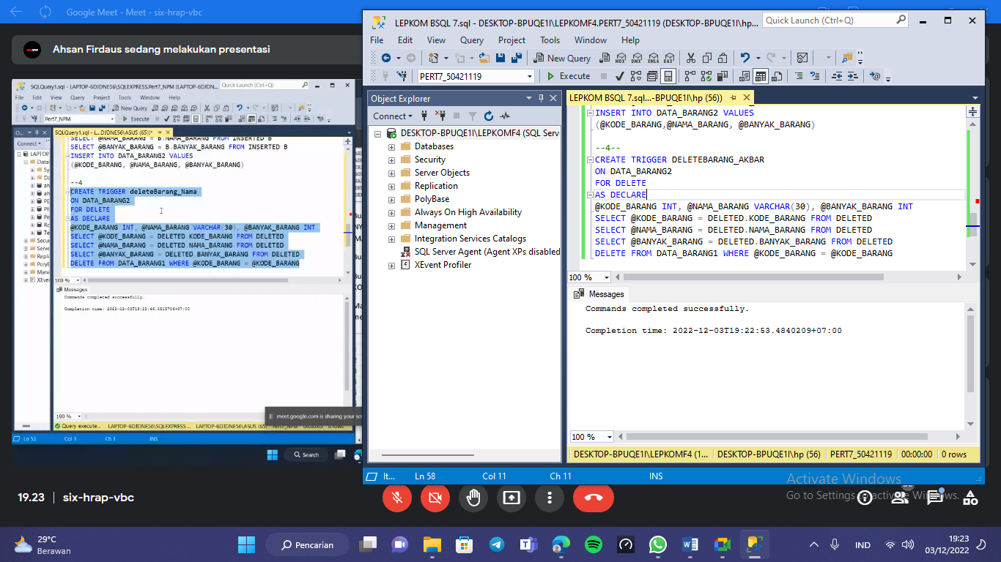

1. **Masukkan data pada table DATA_BARANG1 seperti dibawah ini kemudian buatlah query untuk menampilkan DATA_BARANG2. (POINT 20)**



